Форма представления результатов

Наименование разработки:
«Разработка энергоэффективных ресурсосберегающих технологий экологически безопасного рециклинга техногенных отходов и синтеза на их основе строительных материалов»

Наименование ФЦП, мероприятие, шифр заявки:
ФЦП «Исследования и разработки по приоритетным направлениям развития научно-технологического комплекса России на 2007 – 2013 годы», мероприятие 1.5,
шифр «2011-1.5-515-024-048»

Головной исполнитель
Общество с ограниченной ответственностью Научно-производственное предприятие «Донские технологии» (ООО НПП «Донские технологии»)

Проект осуществлялся в период: | 2011-2012 | г.г.

Номер государственного контракта: | 16.515.11.5002

Основное приоритетное направление: | «Рациональное природопользование»

Основная критическая технология: | «19 Технологии мониторинга и прогнозирования состояния окружающей среды, предотвращения и ликвидации ее загрязнения»

Ключевые слова:
рециклинг, отходы угледобычи и углеобогащения, золошлаковые отходы, ресурсосбережение, техногенные отходы, пеношлакостекло, портландцемент, керамический кирпич, вскрышные и шахтные породы

Цель работы:
разработка технологических основ использования техногенных запасов, образованных при добыче и переработке угля, с целью выпуска дополнительной товарной продукции, высвобождения земель, занимаемых золошлакоотвалами, терриконами, и шламохранилищами, улучшения экологической ситуации в горнодобывающих регионах

Актуальность работы:
Добыча угля - один из самых природоемких производственных процессов. В среднем выдача 1 млн. т угля в России сопровождается складированием 1,8 млн. куб. м твердых отходов, нарушением 9 га земель, сбросом в открытые водоемы 150 т взвешенных веществ и 3,3 тыс. т минеральных солей, выбросом в атмосферу около 2 тыс. т вредных веществ. При переходе угольных предприятий к рыночным условиям хозяйствования и новым формам собственности сохранился ведомственный подход к использованию ресурсов, при котором извлекается и реализуется лишь уголь, а все другие полезные ископаемые переходят в отходы, несмотря на наличие в них потенциальной рыночной полезности.
Накопление отходов и недоиспользование попутных полезных ископаемых негативно влияют на состояние окружающей среды в угледобывающих регионах, приводят к потере части рыночной стоимости, уменьшению общей массы прибыли, сокращают время, в течение которого возможно получение экологического и социально-экономического эффектов от эксплуатации угольных месторождений.
Ухудшение состояния окружающей среды в большинстве случаев связано с закрытием угольных шахт и отсутствием финансирования природоохранных мероприятий, предусмотренных проектами ликвидации шахт. Одной из проблем при ликвидации шахт является проблема загрязнения земель отходами угледобычи. На территории Ростовской области за весь период угледобычи сформировано порядка 452 отвалов шахт и обогатительных фабрик. Общий объем складирования углеотходов по состоянию на 01.01.2011г. составил 321,4 млн. куб.м, в т.ч. в отвалах шахт – 180,2 млн. куб.м., в сухих отвалах обогатительных фабрик – 141,2 млн.куб.м. Общая площадь нарушенных земель составляет 7,5 тыс.га.
В тоже время исследования показали, что одним из важных источников получения газа, тепла и электроэнергии могут быть отходы углеобогащения и низкосортные угли, а из продуктов их переработки можно получать строительные материалы. Главная задача, на решение которой направлен проект – это обоснование возможности и технологических параметров комплексной переработки некондиционных углей и угольных шламов с получением энергетических газов и твердого остатка как сырья для строительной отрасли.

Результаты выполнения работ:
- разработаны технологические основы переработки отходов (вскрышные и шахтные породы, отходы углеобогащения, золошлаковые отходы), шихтовые и химические составы, технологический процесс производства строительной продукции: гранулированное и конструкционно-теплоизоляционное пеношлакостекло, кирпич керамический и портландцемент;
- созданы опытные образцы строительной продукции: гранулированное пеношлакостекло; конструкционно-теплоизоляционное пеношлакостекло; кирпич керамический; портландцемент с использование различных видов углепромышленных отходов;
- разработаны проекты технических условий на кирпич керамический и гранулированное пеношлакостекло на основе техногенных отходов, образованных добычей и переработкой угля;
- разработано техническое задание на опытно-конструкторские работы по теме: «Разработка технологического оборудования для рециклинга техногенных отходов и синтеза на их основе строительных материалов»;
- изготовлен экспериментальный образец установки (комплекса) для извлечения и переработки минеральных ресурсов из техногенных месторождений твердых полезных ископаемых (бурые угли, каменные угли, антрациты) и продуктов их переработки с получением товарной продукции и тепловой (или электрической) энергии.

Конкурентные преимущества разработки:
- за счет комплексного подхода к проблеме переработки углей обеспечить замкнутый цикл «добыча – переработка – рециклинг»;
- увеличение объемов переработки минеральных ресурсов (шахтных пород) из техногенных месторождений, не менее чем на 80%;
- сокращение площадей, занимаемых золоотвалами ТЭС, в течение 5-ти лет с момента реализации проекта, не менее чем на 30%;
- увеличение относительного объема переработки золошлаковых отходов ТЭС с 10-15% в год до 40-45%.

Научная значимость разработки
Впервые разработана комплексная технология утилизации отходов добычи и переработки угля, на всех стадиях их образования (вскрышные и шахтные породы, отходы гравитационного обогащения угля, золошлаковые отходы), с созданием широкой номенклатуры востребованной строительной продукции (гранулированное и конструкционно-теплоизоляционное пеношлакостекло, кирпич керамический и портландцемент), установлены физико-химические особенности и выявлены оптимальные параметры процесса синтеза, изучены макро- и микроструктуры синтезированных материалов. Исследованы высокотемпературные фазово-структурные превращения в разработанных материалах, определены основные кристаллические соединения, влияющие на прочность материалов, выявлено оптимальное количество и вид порообразователей при производстве каждого типа материалов.

Уровень разработки
На базе ООО НПП «Донские технологии» создана экспериментальная установка рециклинга углепромышленных отходов, на которой получены опытные образцы строительной продукции: гранулированное пеношлакостекло - фракция 10 мм, плотность 150±50 кг/м³ (λ≤0,053 Вт/(м·К)), 250±50 кг/м³ (λ≤0,063 Вт/(м·К)), 350±50 кг/м³ (λ≤0,073 Вт/(м·К)); конструкционно-теплоизоляционное пеношлакостекло – плиты 400х400х60мм, плотность 250±50 кг/м³ (λ≤0,073 Вт/(м·К)) и блоки 400х200х100мм, плотность 400±50 кг/м³ (λ≤0,100 Вт/(м·К)); кирпич керамический М150; портландцемент ШПЦ – 400.
В результате выполнения научно-исследовательской работы получены результаты интеллектуальной деятельности:
- изобретение, заявка № 2012116800 от 24.04.2012г. «Пеношлакостекло», РФ;
- полезная модель, заявка № 2012118456 от 03.05.2012г. «Устройство для пластического формования полнотелого керамического кирпича», РФ;
- изобретение, заявка № 2012118461 от 03.05.2012г. «Сырьевая смесь для получения портландцементного клинкера», РФ.

Потенциальные потребители продукции/ внедрение результатов
Результаты, полученные в процессе выполнения НИР, могут быть использованы для проведения опытно-конструкторских и опытно-технологических работ, направленных на создание экологически чистой конкурентоспособной строительной продукции из техногенных отходов, образованных добычей и переработкой углей, на предприятиях угледобывающей и энергетической отрасли, в, частности, на угольных компаниях Ростовской области: ОАО «Донской уголь», ООО «Южная угольная компания», ОАО «Шахта Восточная», ООО «Ростовская угольная компания», ЗАО «Углегорск-цемент» и тепловых электрических станциях - ОАО ОГК-2 филиал «Новочеркасская ГРЭС»,
г. Новочеркасск, п. Донской и ОАО «Экспериментальная ТЭС», г. Красный Сулин,
п. НГРЭС.

Фото продукции
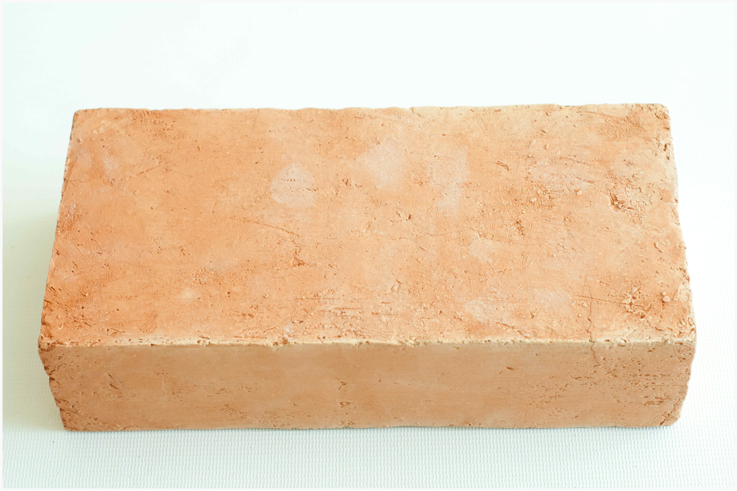 | 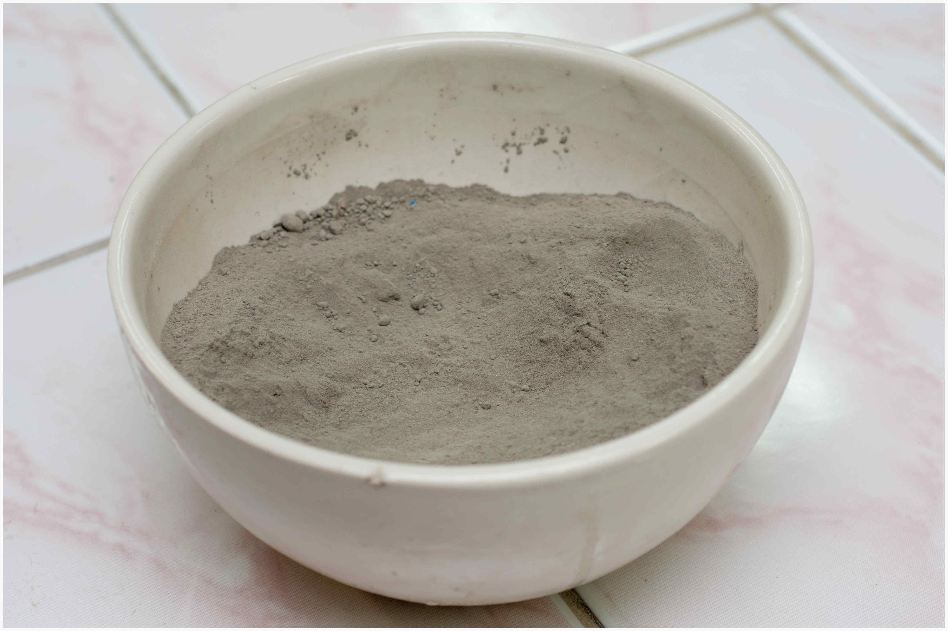
Рисунок 1 – Керамический кирпич на основе отходов угледобычи | Рисунок 2 – Портландцемент на основе углепромышленных отходов
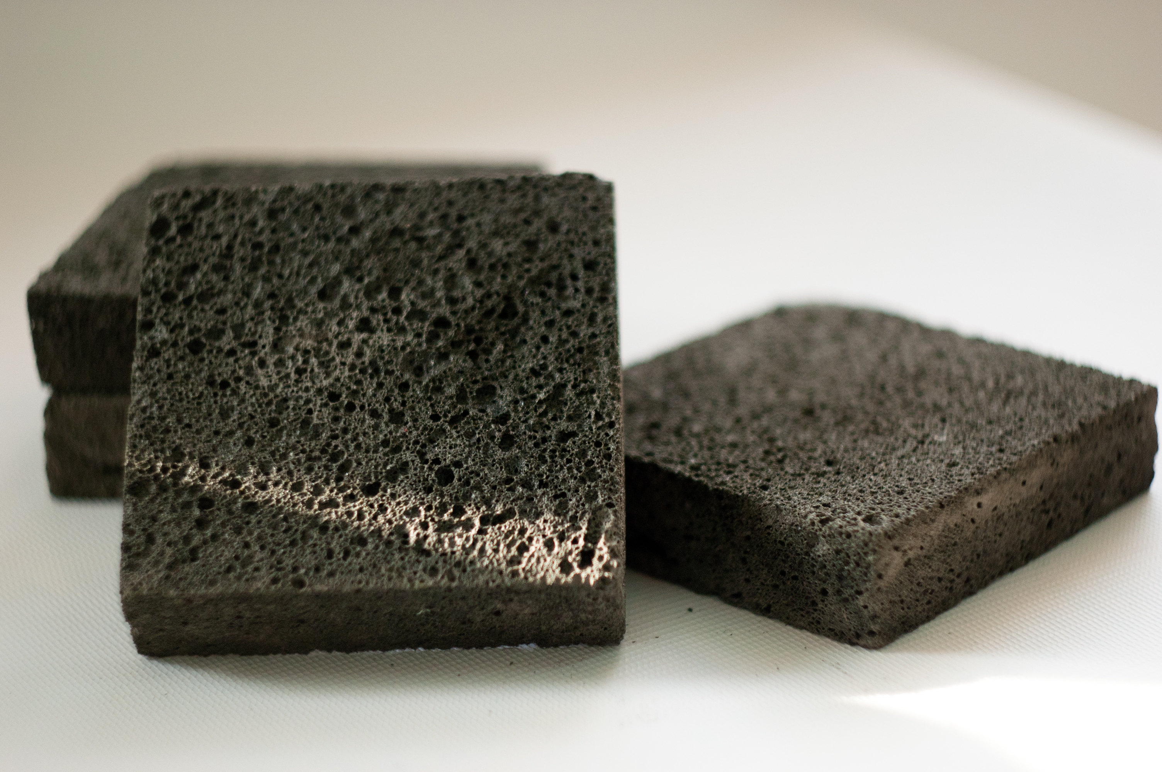 | 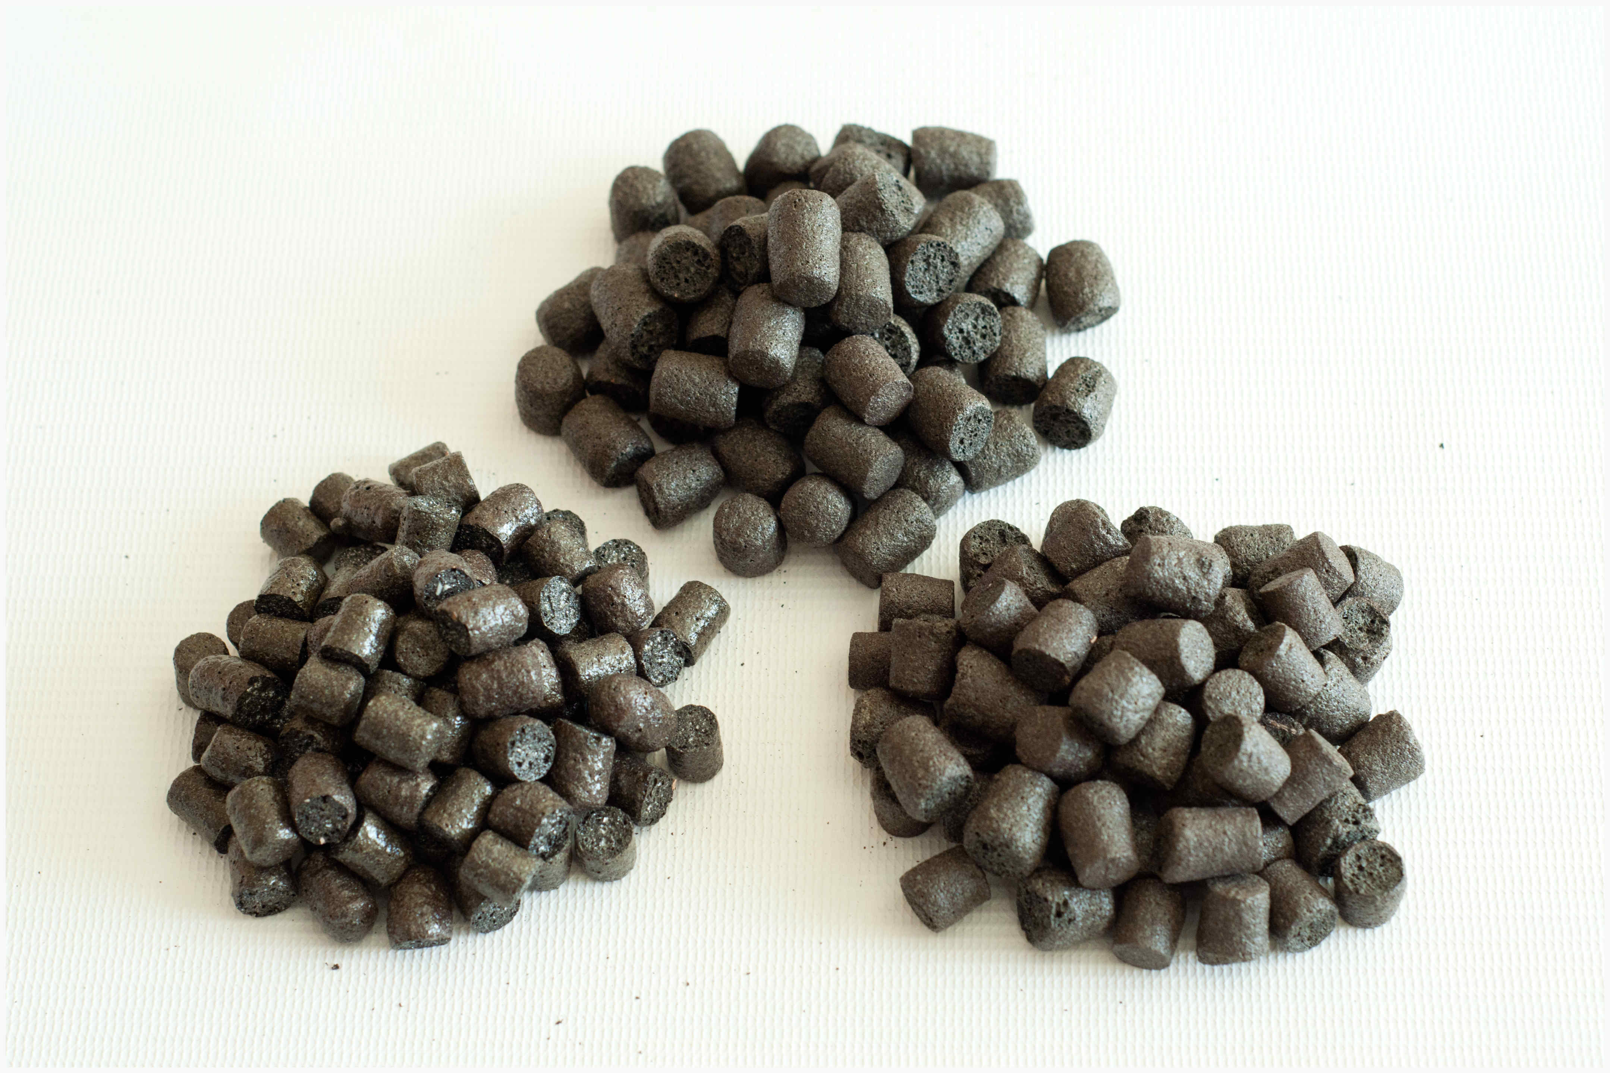
Рисунок 3 – Теплоизоляционные плиты из пеностекла на основе золошлаковых отходов ТЭС | Рисунок 4 – Гранулированное пеностекло на основе золошлаковых отходов ТЭС

